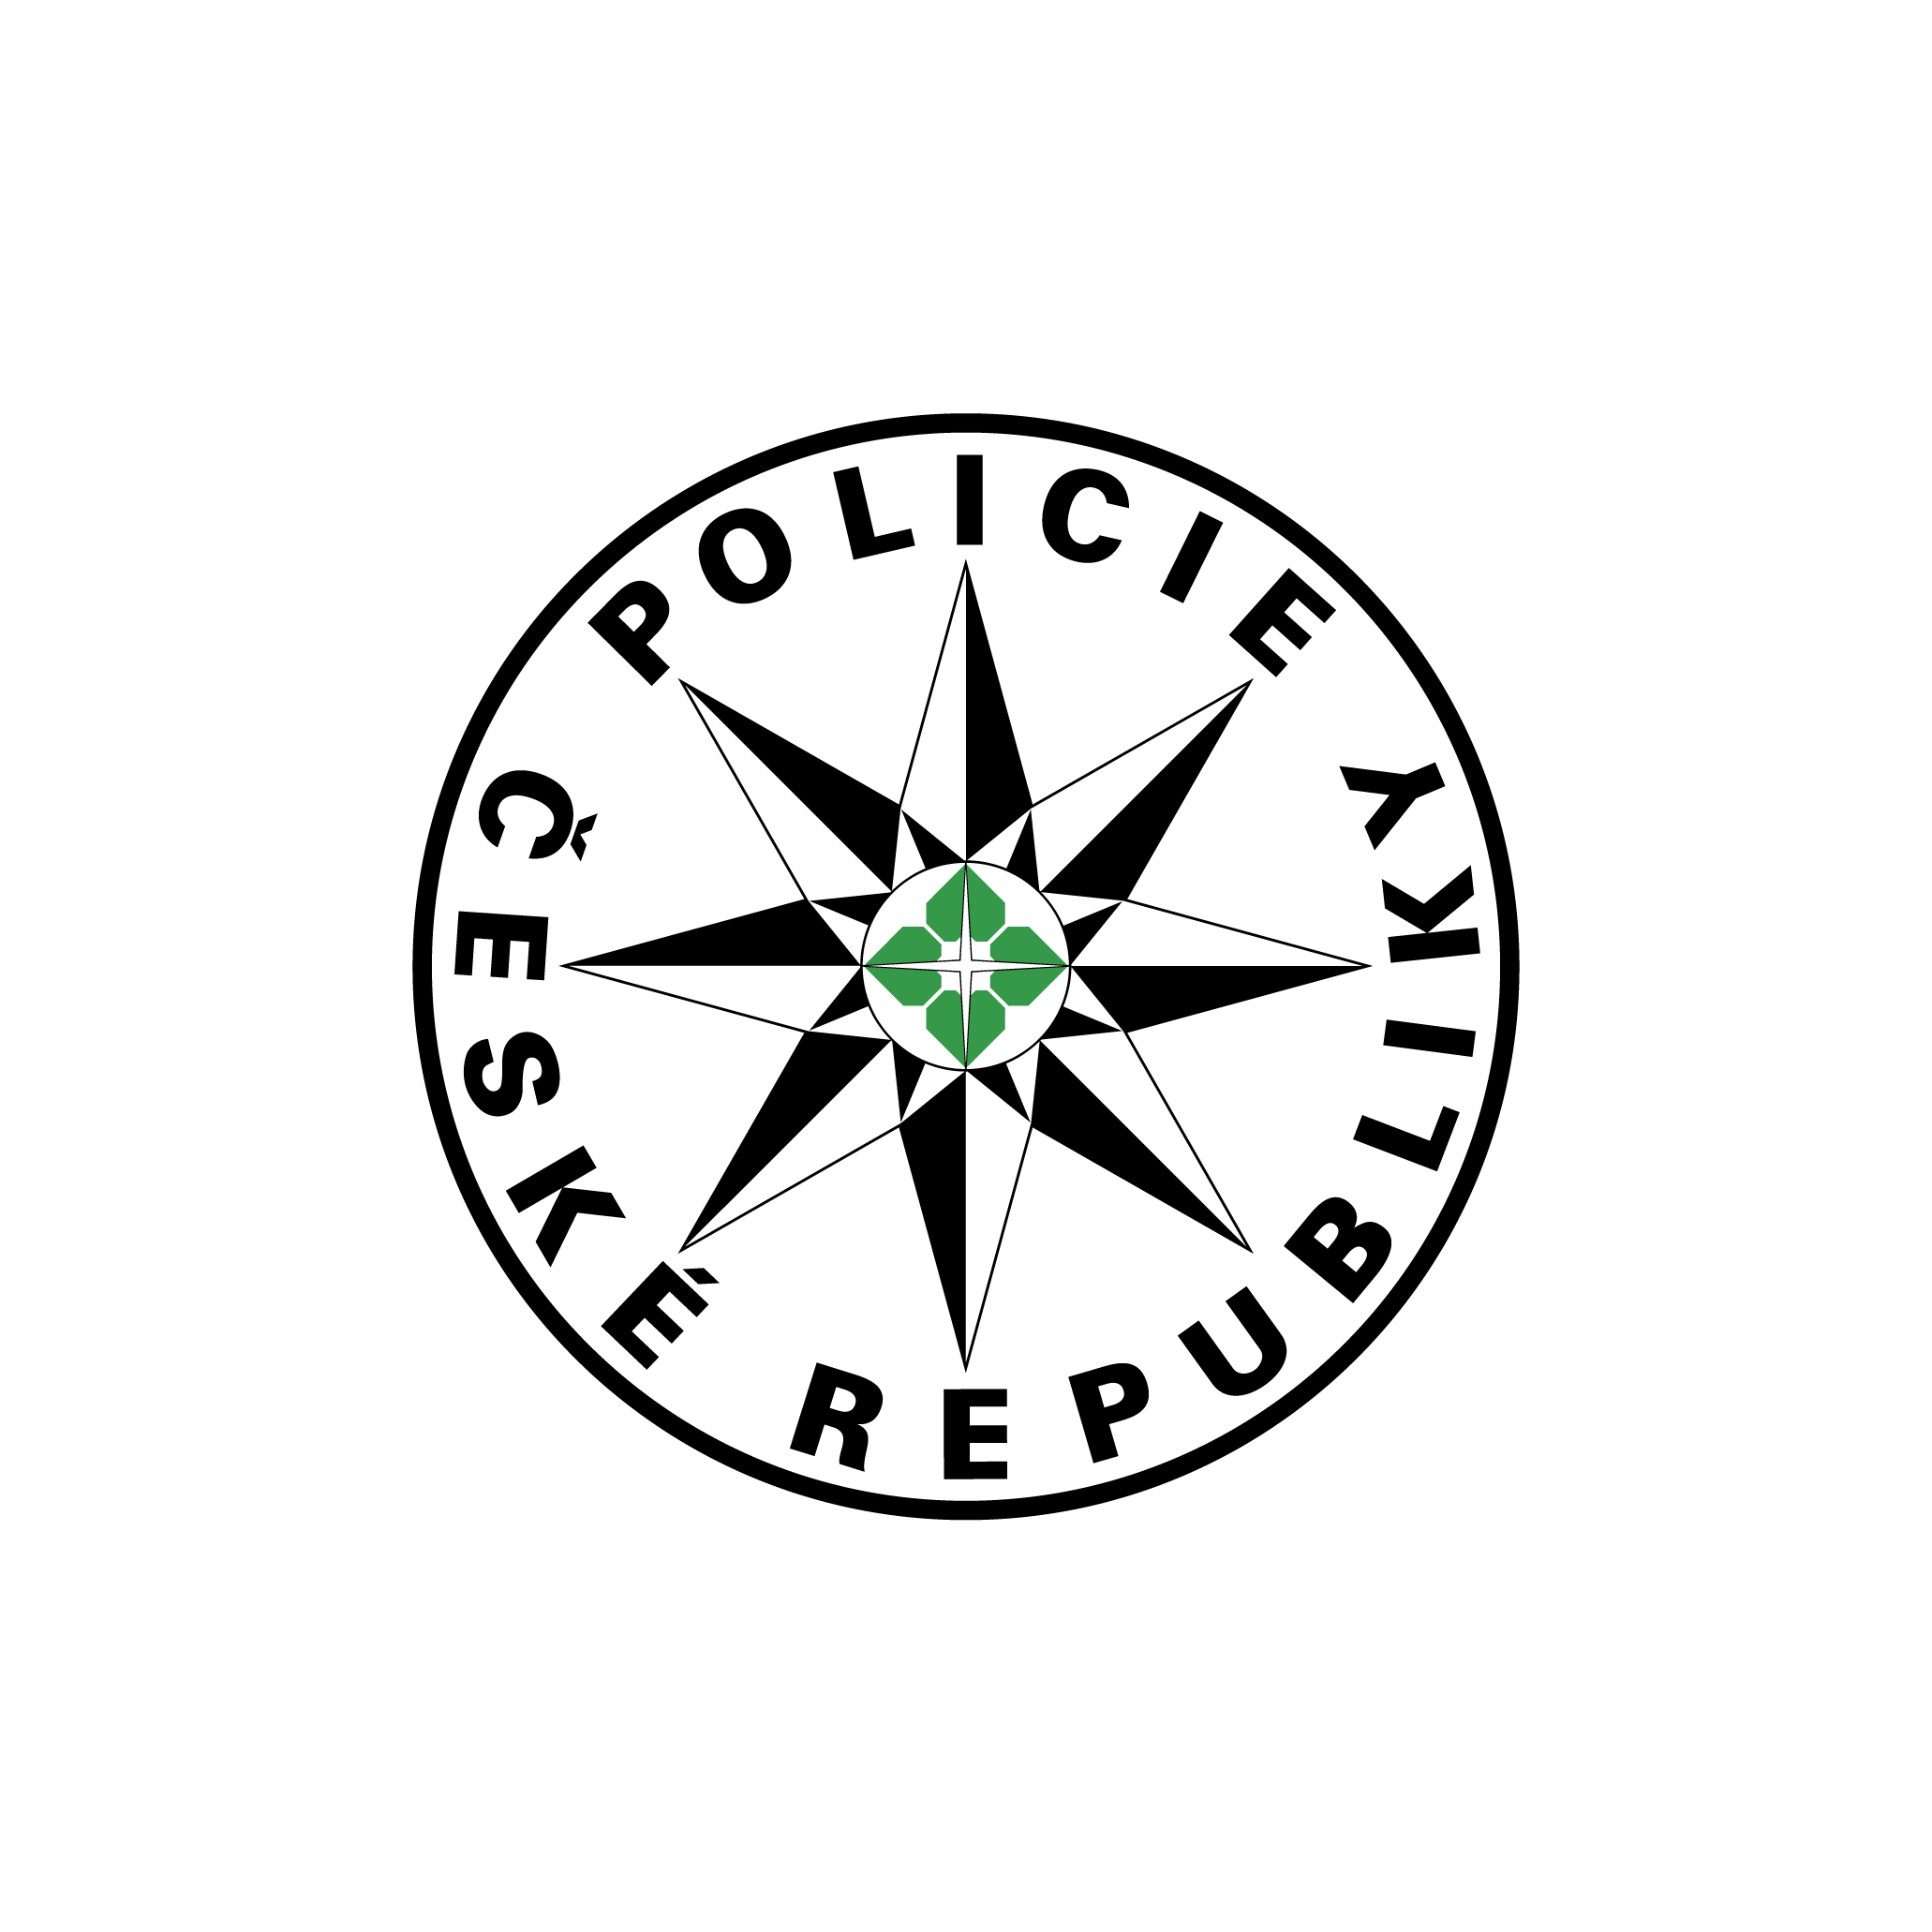
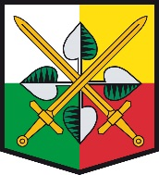
KRAJSKÉ ŘEDITELSTVÍ POLICIE PLZEŇSKÉHO KRAJE
HLEDÁ NOVÉ POLICISTY

Nabízíme:
- práci, která má smysl a pomáhá celé společnosti
- garantované hmotné zajištění a kariérní postup
- široké uplatnění dosaženého vzdělání
- za kvalitní dlouholetou službu odchodné a výslužné

Požadujeme:
- občanství České republiky
- věk minimálně 18 let
- bezúhonnost
- dosažené plné středoškolské vzdělání
- zdravotní, osobnostní a fyzickou způsobilost

Bližší informace na oficiálních webových stránkách www.policie.cz

Kontakt:
Krajské ředitelství policie Plzeňského kraje
Nádražní 2
306 28 Plzeň
Tel.: 974 322 654
Email: krpp.op.podatelna@pcr.cz

